EXPTE Nº 5825/9
PROYECTO: “PROTECION SANITARIA DE LOS RESERVORIOS HIDRICOS SUPERFICIALES Y SUBTERRANEOS PARA LOCALIDADES SIN SERVICIO SANITARIO”

Nunca se podrá destacar demasiado la necesidad de proporcionar protección sanitaria para todos los depósitos conocidos de agua, se encuentren o no en uso inmediato, ya que tales recursos pueden alguna vez en el futuro revertir gran importancia para el desarrollo de asentamientos poblacionales u otros usos humanos.
En el caso del agua subterránea, y en su estado natural, mayormente es de calidad sanitaria y segura beber. Sin embargo, algunos depósitos locales de aguas del subsuelo han sido y siguen contaminándose como resultado del descuido en las actividades humanas, siendo una de las causas el destino equivocado que se les da a los desechos líquidos.
Considerando que muy a menudo los recursos hídricos son captados mediante pozos cavados a poca profundidad, en muchos casos las capas acuíferas están solamente unos metros bajo la superficie del suelo y con frecuencia, pueden ser alcanzados sin gran dificultad por la contaminación biológica y/o química proveniente de letrinas, pozos ciegos, cámaras sépticas, estiércol de estables o arroyos accesibles por el ganado (bovino y yegüerizos) donde abrevan y excretan; así como la eliminación de desperdicios agrícolas, comunitarios ( basurales) e industriales.

DEPURACION DE LOS LIQUIDOS CLOACALES

La descomposición de las aguas cloacales la descomposición de las aguas cloacales por la intensa acción bioquímica interna termina con la desaparición de la actividad bacteriana y la formación de productos de naturaleza mas estables. Estos pueden hallarse totalmente mineralizados, o bien quedar reducidos a cuerpos humitos comparables al humus de los bosques después de la remoción de la capa superficial de hojas no descompuestas. En ese estado quedan los fangos digeridos en los pozos imhoff o cámaras sépticas.
El proceso descripto de denomina depuración, interviniendo las bacterias aerobias con sus efectos oxidantes (fermentación) y las anaerobias con su poder de reducción (putrefacción)

PROCESO DE DEPURACION

Las bacterias aerobias fijan el oxigeno exterior y los productos resultantes se enriquecen con ese elemento. Dan anhídrido carbónico, agua y nitratos.
En cambio, las aerobias operan los cambios moleculares en base a los elementos propios de los cuerpos. Dan productos como metanos, hidrógeno, amoniaco, nitrógeno e hidrogeno sulfurado.
Los procesos anaerobios han sido denominados por algunas hidrólisis porque en general se verifican con la disociación del agua, la que combina sus elementos con el carbono y nitrógeno de las sustancias orgánicas. Cuando el proceso anaerobio lleva a la casi completa licuación de los compuestos sólidos, se caracteriza por el acompañamiento de hidrogeno sulfurado, de olor característico, y entonces de denomina septización. Es el fenómeno propio de las cámaras sépticas.

AUTODEPURACION DE LAS AGUAS

Las aguas de los ríos, mares y lagos que reciban cloacales en su seno se contaminan, presentando caracteres especiales en los puntos de vertimientos.
Toman coloración oscura, se cargan de bacterias, despiden exhalación fétidas provenientes de la putrefacción de las materias orgánicas flotantes o depositadas, alteran su composición química y pierden el oxigeno disuelto haciendo imposible la vida de lo peces.
El grado de contaminación disminuye ostensiblemente al alejarse del punto de descarga, para desaparecer a distancias cuya magnitud depende de diversos factores. Este fenómeno de designa como autodepuración de las aguas.
Intervienen en este proceso numerosos agentes activos, cuyas funciones son concurrentes. La acción preponderante bioquímica corresponde como siempre a las bacterias, pero interviene también la luz solar con sus efectos físico-químicos y la diminuta flora y fauna acuática o plankton propio de las aguas contaminadas.
Grado de depuración: La paulatina depuración de las aguas se pone de manifiesto por la disminución progresiva de las bacterias y materias orgánicas, así como la desaparición de los fenómenos de putrefacción.
El grado de depuración puede conocerse por exámenes químico o por investigación biológica, sindhi necesario efectuar ambos estudios para la obtención de un juicio certero.

DEPURACION EN TIERRA (TERRENOS DE INFILTRACION)

Los terrenos de agricultura son excelentes, medios para la depuración de cloacales. Poseen innumerables especies bacterianas que son los agentes de la descomposición y mineralización de las sustancias orgánicas.
Las tierras mas aptas son aquellas permeables al aire. Este elemento aporta el oxigeno necesario a las bacterias nitrificadoras y a otros grupos aerobios. Por ello losa suelos mas adecuados son los porosos compuestos de humus mezclados con arena y deben rechazarse los arcillosos o compactos.
Las cloacales que han filtrado a través de gruesas capas de tierra se encuentran bien saneadas, y el proceso de la depuración revalora por los medios antes citados.

EVACUACION EN GRANDES MASAS DE AGUA

Cuando se dispone de ríos caudalosos, grandes lagos o de bahías próximas, es muy ventajoso usarlos como lugar de vertimiento. El conocido proceso de “autodepuración” se encarga de su higienización paulatina, pero en el punto de evacuación las aguas toman aspecto turbio y olor desagradable. Deben elegirse las fuertes profundidades y logar una dilución rápida por medio de un buen sistema dispersor.
El desagüe en los ríos puede practicarse libremente según los higienistas inceses, cuando su caudal equivale a quinientas veces el de las cloacales vertidas, debiendo estas ultimas tener mayor velocidad que las aguas fluviales. Para caudales que den un menor grade de dilución, se exige un previo tratamiento, cuya intensidad se fija en relación al mimo, de acuerdo a las prescripciones determinadas en 1912 en forma oficial “Royal Comission”.
Las reglamentaciones Alemanas admiten mayor concentración. En Norteamérica se exige un caudal de 110 a 200 litros (4 a 7 pies cúbicos) por segundo, por cada 1000 habitantes o su equivalente 54 metros cúbicos/ hora / 100 habitantes.
En muchas zonas no existe un sistema de obra sanitaria que permitan tratar y conducir las aguas servidas (aguas negras) y por tanto incumbe a los particulares salvar esta carencia con sistemas privados de evacuación de aguas negras.
Así pues las viviendas y todo establecimiento ocupados por personas deben estar equipados con cámaras sépticas y terrenos de infiltración, en buen estado de funcionamiento y teniendo en cuenta que deberá satisfacer suficientemente la necesidades de todos sus ocupantes.
El peligroso problema que constituye el verter aguas servidas o cloacales a pequeños arroyos que pueden contaminar las aguas de consumo, se resulte económica y totalmente con el empleo de camas sépticas

SISTEMA DOMESTICO DE ELIMINACION DE AGUAS SERVIDAS

Diagrama de planta y corte con mención distancia minima permisible entre las diversas partes de eliminación, casas, pozos, linderos, etc.

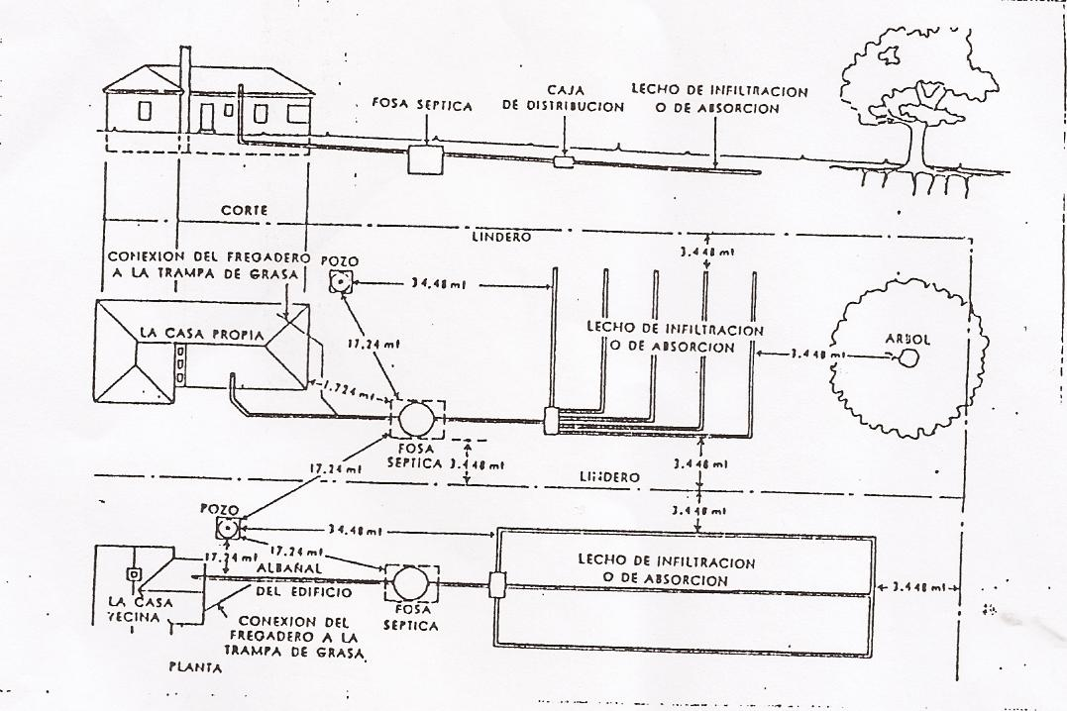

1- Requisitos Básicos:

La situación de la casa, en relación con la fuente de abastecimiento de agua y los predios vecinos, deben merecer especial atención al localizar la fosa séptica. El diagrama muestra la distancia minima permisible entre las diversas partes del sistema de eliminación, casa, pozos, linderos etc. Los otros factores que se deben considerar son:
  - La fosa se debe colocar en un sitio donde el escurrimiento superficial se aleje de todas las fuentes de abastecimiento de agua. Nunca se debe encontrar a menos de 15 metros de cualquier pozo u otra fuente de abastecimiento de agua.
  - Para lograr un buen drenaje, la fosa séptica se debe encontrar a un nivel inferior al del edificio. Los albañales de la casa deben tener una pendiente descendiente minima del 1 por cientos. La fosa séptica se debe encontrar alejada de las construcción entre 1,5 y 3,0 M por lo menos, o bien a las distancias que exijan los reclamos locales. Además, la fosa debe estar a un nivel que permita una pendiente apropiada de todas las líneas del campo de infiltración, permitiendo que estas líneas se tienden sin profundizar mucho bajo tierra.
  - La localización se debe hacer en una zona en que se causen las menores incomodidades. Debe ser una zona que permita un acceso fácil a la fosa para que se pueda efectuar su inspección o limpieza. Se debe evitar lugares pantanosos o zonas que se pueda llegar a inundar.
2-Otros requisitos:

Teniendo presente las características anteriores, se debe escoger el lugar para la fosa séptica que satisfaga los requisitos mencionados.
Se debe comprobar las pendientes terminadas, propuestas alrededor de la construcción para que la fosa séptica no quede enterrada a más de 30 o 35 cm del nivel del suelo. En limas fríos particularmente en lugares expuestos, es deseable que la cubierta de la fosa séptica quede, cuando menos, a 30 o 60 cms abajo del nivel del terreno, para prevenir congelamiento.
Después de cavar a la profundidad correcta, se debe apisonar el fondo del lugar, hasta que quede lo mas firme posible; si es necesario el fondo se refuerza con ladrillos o piedras, de manera que no se presenten asentamientos al llenarse la fosa.

3-Disolución de los sólidos y funcionamiento de la cama séptica.
La desaparición de los sólidos se obtiene por disolución. El intenso proceso de putrefacción
Séptica, es de carácter casi exclusivamente anaerobia. Un 30 a 40 % de los sólidos se gasifican al disociarse. El resto se transforma en elementos solubles, y coloides, que arrastran los líquidos efluentes.
Estos son eminentemente sépticos, ricos en bacterias y materias orgánicas, siendo de un difícil tratamiento ulterior. A ello se une la desventaja de su olor hediondo, cuando por el gas anhídrido sulfuroso y por algunos productos fétidos solubles como cadaverina, indol, mercaptan y escatol.
Funcionamiento: las cloacas afluentes atraviesan las cámaras en u tiempo variable de 20 a 24 horas. Este intervalo es suficiente para el depósito de un 90 a 95 % de las materias sólidas en suspensión. Su prolongación es ineficaz, solo produce líquidos sobreseptizados y mas hediondos. La interposición de tabiques de dirección o chicanas no son recomendable.
Los cuerpos sólidos depositados, desprenden en su primera faz de disociación, casi una tercera parte de su volumen como materia liviana que se elevan y forman una espesa capa superficial. Las otras terceras partes quedan en el fondo.
Bajo la intensa acción anaerobia se disgregan totalmente en un periodo medio de 30 días tanto los cuerpos flotantes como los sedimentos.
Un 30 a 40 % de su peso total desaparece como gases de metano, anhídrido carbónico, amoniaco e hidrogeno libre o sulfuroso. La parte restante se disgrega en cuerpos solubles que se eliminan con los afluentes. Solo resisten a esa acción los pelos, semillas de fruta y algunas otras sustancias, que se extraen de la cámara en la limpieza anual o más tardía, del tanque de la cámara séptica.
La capa superficial debe mantener su espesor entre 7 y 10 cms.
Siendo mas delgada se quiebra fácilmente formando flóculos. SINDO mas gruesa se seca en la parte superior, y ahí cesa la acción anaerobia.
Las aguas de lluvia y las de lavado, en ningún caso deben ser echadas a la cámara séptica, pues esa gran cantidad de agua impediría el proceso biológico, arrastrando los productos orgánicos antes de concluir su depuración.-

CAPACIDADES RECOMENDADAS PARA CAMARAS SEPTICAS

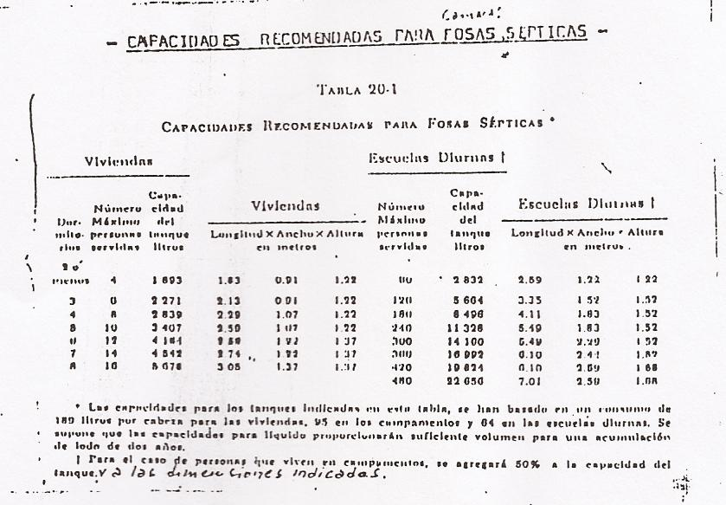

Si se usa triturador de desperdicios de cocina se debe aumentar el volumen de la cámara séptica y el circuito de infiltración en un 50 %.
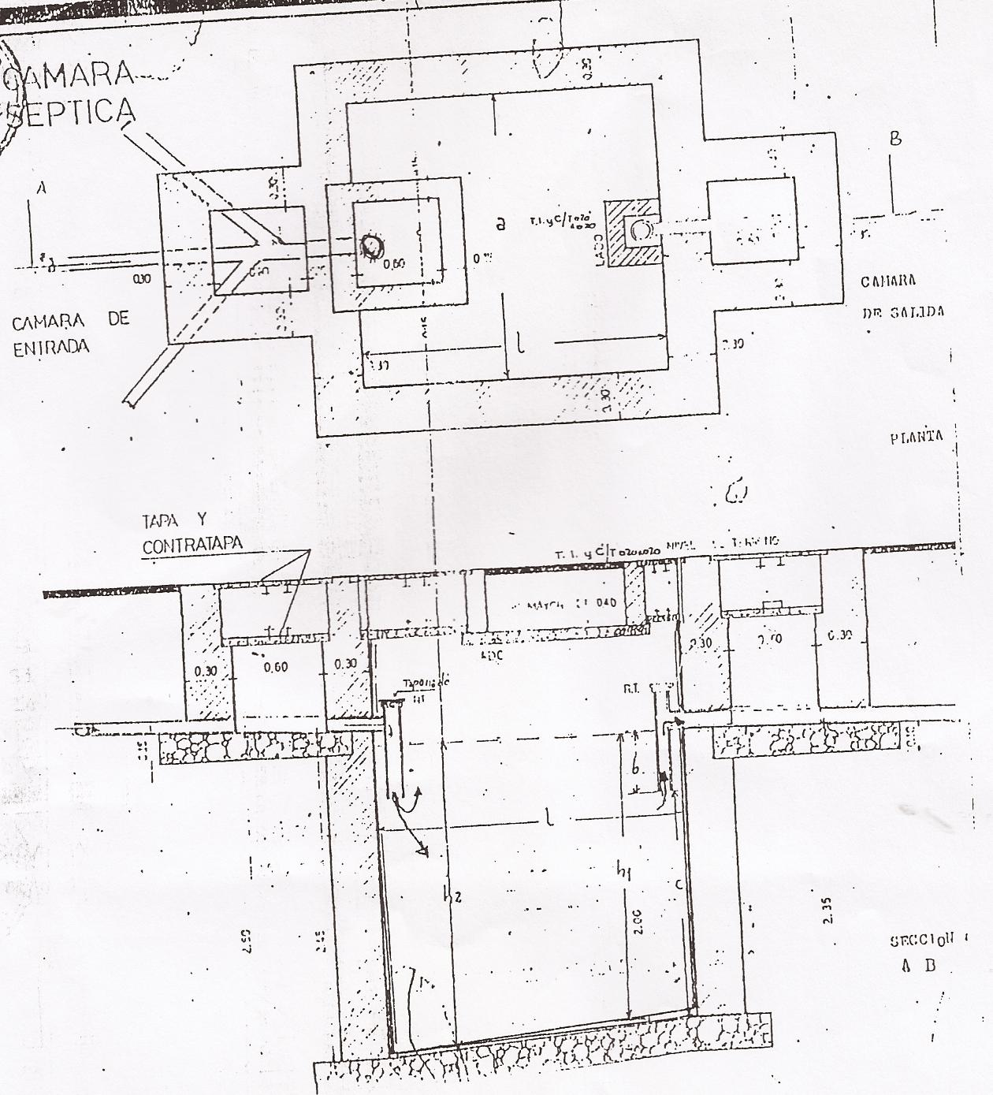

4-Instalación de un desengrasador o trapa de grasa.

El fregadero de la cocina descarga una cantidad considerable de grasas, animales y vegetales. Si se permite que la grasa se descargue directamente dentro de la fosa séptica, se da lugar a que se obstruyan las tuberías y a que se evite la acción de las bacterias en la fosa séptica.
La mejor localización para esta trampa es cerca del fregadero o en el exterior de la casa, tan cerca como sea posible de la salidera de la cocina. Mientras mas cercana se encuentre a la salida de a cocina, hay menos oportunidad de que se acumule la grasa en la tubería de desechos y de que llegue a causar molestias.
La grasa se recoge en la trampa, siendo necesario destaparla de vez en cuando para espumar la grasa y enterrarla en el suelo.
Seria conveniente, al hacer la instalación, examinar la coladera del fregadero y sustituirla si no esta en buenas condiciones. Una coladera es barata y ayuda mucho a evitar molestias, previniendo que se arrastre los sólidos a la línea de desagüe y a la trampa de grasa y que llegue a obturar el campo de infiltración.-

EL TERRENO SUBSUPERICIAL DE INFILTRACION O ABSORCION

1-EN DONDE SE DEBE LOCALIZAR.
Los terrenos de infiltración se deben encontrar, por lo menos a 30 metros de cualquier pozo de suministro de agua, a 7,5 metros de cualquier corriente y a 30 metros de cualquier habitación o lindero. Es permisible una distancia minima de 15,0 metros a los pozos perforados, cuando el encamisado de estos es imposible hasta una profanidad de 15,0 metros o mas.-

2--PRUEBAS DE INFILTRACION ANTES DE PROGAMAR EL AREA DE INFILTRACION.-
La eficiencia de un sistema de eliminación depende del diseño y construcción apropiados de la zanja que a su vez, depende del área efectiva de infiltración (o absorción) que se requiere. Se deben hacer pruebas de infiltración para determinar el grado de permeabilidad o de absorción del subsuelo.
Canudo tales pruebas no sean practicas, pueden ser suficientes los informes (basados en la experiencia) que se pueden obtener de las autoridades sanitarias en la jurisdicción.-
Todas las pruebas de infiltración que se puedan necesitar, se deben realizar siguiendo esta escuela:
- se excavan o perforan agujeros, con dimensiones horizontales de 10 a 25 cms y con paredes verticales, hasta alcanzar la profanidad donde se pretenda instalar el dispositivo de absorción. Parta hacer estas perforaciones se puede usar una barrena, de 10 cms de diámetro, de las que se usan para montar postes.
- Se raspa el fondo y las paredes de lo agujeros para proporcionar una superficie natural, extrayéndose los materiales sueltos. Se prepara en el fono un lecho de unos 5 cm de espesor de arena grueso o gravilla, para prevenir la socavación
- Se llena la perforación con agua limpia, hasta una altura de 30 cms sobre la grava, rellenando, si fuera necesario, o instalando un dispositivo automático de alimentación (sifón automático) se mantiene el nivel de agua en el agujero por los menos durante 4 horas y de referencia, durante la noche.
En suelos arenosos que no contenga arcilla, no es necesario aplicar el procedimiento anterior de saturación y se puede hacer la prueba después de que la primera agua se haya infiltrado.
- las mediciones del grado de permeabilidad se deben hacer al día siguiente de la saturación, excepto en el caso de suelos arenosos.
- Si el agua se conserva en el pozo de prueba durante la noche, después de la saturación, se ajusta a un tirante de 15 cms sobre la grava y, desde un punto de referencia fijo, se mide la caída de nivel del agua en un periodo de 30 minutos
- Si el agua no se conserva en la perforación durante la noche, después de la saturación, se agrega agua limpia hasta una altura de 15 cms sobre la grava. Desde un punto de referencia fijo se mide la altura del espejo del agua, a intervalos aproximados de 30 minutos, durante un periodo de 4 horas, mantenido el tirante de 15 cms de agua, si fuera necesario. La caída que ocurre dentro de los 30 minutos finales se usa para calcular la taza de infiltración.
- En suelos arenosos o de otra clase, en los que los primeros 15 cms de agua se infiltran en menos de 30 minutos, después del periodo de saturación durante a noche, se puede tomar los niveles a intervalos de 10 minutos, efectuando la prueba durante un periodo de una hora. Para calcular la taza de infiltración de toma la ciada que ocurra en los diez minutos finales.

CUADRO 1
Áreas necearías de las zanjas de infiltración o absorción, según los resultando de las pruebas de infiltración-.

Tiempo necesario, en minutos, Área efectiva de absorción, necesaria en el
Para que el agua descienda 5 cm fondo de las, zanjas de infiltración, en
Metros cuadrados por cada recamara.
4 o menos……………………………………………………………….7.9 m2
6…………………………………………………………………………9.9 m2
8…………………………………………………………………………10.7 m2
10………………………………………………………………………..11.6 m2
20………………………………………………………………………..15.3 m2
30………………………………………………………………………..17.7m2
60………………………………………………………………………...23.3m2
120……………………………………………………………………….30.7m2
Mas de 120……………………………………………………………….diseño especial para usar pozos

De absorción.

NOTA: Se debe proporcionar un mínimo de 14 mts cuadrados por cada unidad de habitación familiar.

3-PROGRAMACION DEL AREA DEL TERRENO DE INFILTRACION.

- entre las líneas de tubos del terreno de infiltración debe existir una separación de no menos de 3 veces la anchura de las zanjas, con una distancia minima de 1.80 metros, aun cuando recomienda mayor distancia si es posible. Es mejor que todas las líneas de a absorción sean de igual longitud, para facilitar una distribución uniforme del efluente (o sean, las aguas negras al salir de la fosa séptica).
- Bajo ninguna condición se debe permitir, para cada unidad de habitación familiar, un terreno de menos de 14 metros cuadrados de área efectiva de absorción ( lo que equivale a 31 metros lineales de zanjas de 45 cms. De anchura).
- la longitud máxima de las líneas de tubo no debe exceder de 31 metros y, por lo menos se debe tender dos líneas.

4-CONFIGURACION DEL TERRENO DE INFILTRACION

- La configuración adecuada del terreno (1) permite el alejamiento de agua de los edificios, (2) evite el estancamiento del agua y la saturación del suelo, perjudiciales para las casas y los lotes en servicio, (3) proporciona la eliminación del agua del predio, excepto la que fuera necesaria para riego controlado, (4) conserva las características deseables del lugar y proporciona accesos convenientes y seguros alrededor de las casas y de los predios, para trabajos de servicio y mantenimiento. La configuración se hace por el mismo método que se ilustro y explico para el albañal del edificio.

CUADRO 2
Anchura de profundidad de Área efectiva de absorción Separación de las líneas
La zanja en la zanja en cm en metros cuadrados de tubos de plásticos,
El fondo en cms por metro en metros.

30 -- 45 45 – 76 0.300 a 0.450 2.30
45 – 61 45 – 76 0.450 a 0.610 2.60
61 – 76 45 – 92 0.610 a 0.760 2.90
76 -- 92 61 – 92 0.760 a 0.920 3.20

Es preferible una separación mayor, cuando lo permita la superficie disponible. El proyecto del terreno de infiltración depende de la topografía y condiciones del suelo.

- la pendiente de las líneas de infiltración del terreno puede variar de 0 a 1.25 por ciento, aunque nunca debe pasar de 1.25 por ciento, y es preferible que queden a nivel.

- es preferible que las líneas de tubería queden a una profundidad de 45 cms. Debajo de la superficie terminada. En muchos casos, las condiciones del suelo obligan a variar la profundidad bajo tierra, a fin de mantener una pendiente uniforme. Aunque la profundidad total de las zanjas de infiltración no debe exceder de 92 cms.

5-TERRENOS EN ZONAS PLANAS

Donde el terreno queda claramente a nivel en la zona del sector de absorción (15 cms de desnivel o menos por metros en cualquier sentido), las zanjas se deben conectar para construirán un sistema continuo y los fondos de las zanjas deben quedar a nivel.

6-TERRENOS EN ZONAS CON PENDIENTE.

  - cuando la zona del terreno de absorción se halla en declive (desnivel mayor de 15 cm, en cualquier dirección, dentro de la zona del terreno), se puede usar un sistema de serie de zanja que sigan los contornos del terreno. Las zanjas se excavan a diferentes profanidades, aunque el fondo de cada zanja se mantiene a nivel.
  - Las zanjas se deben conectar entre si por medio de tuberías, de derrame, de total manera que una zanja se llena con aguas negras hasta la profundidad de la grava, antes de que comience a escurrir a la siguiente zanja inferior.
  - Las tuberías de derrame deben ser líneas herméticas, de 10 cm de diámetro, con conexiones directas a los tubos de distribución, de las zanjas adyacentes. Las líneas de tubos de distribución deben quedar a nivel.
  - No se debe alterar el terreno en el espacio comprendido entre zanjas. En el punto de arranque de un tubo de derrame no se debe excavar la zanja de este tubo más abajo del nivel superior de la superficie de la masa de grava. La tubería de derrame debe descanar sobre tierra inalterada y el relleno se debe apisonar cuidadosamente. La entrada a una zanja se debe colocar tan lejos como sea posible de la salida (o derrame) de la misma zanja.
  - Ejemplo de la contracción del terreno de infiltración
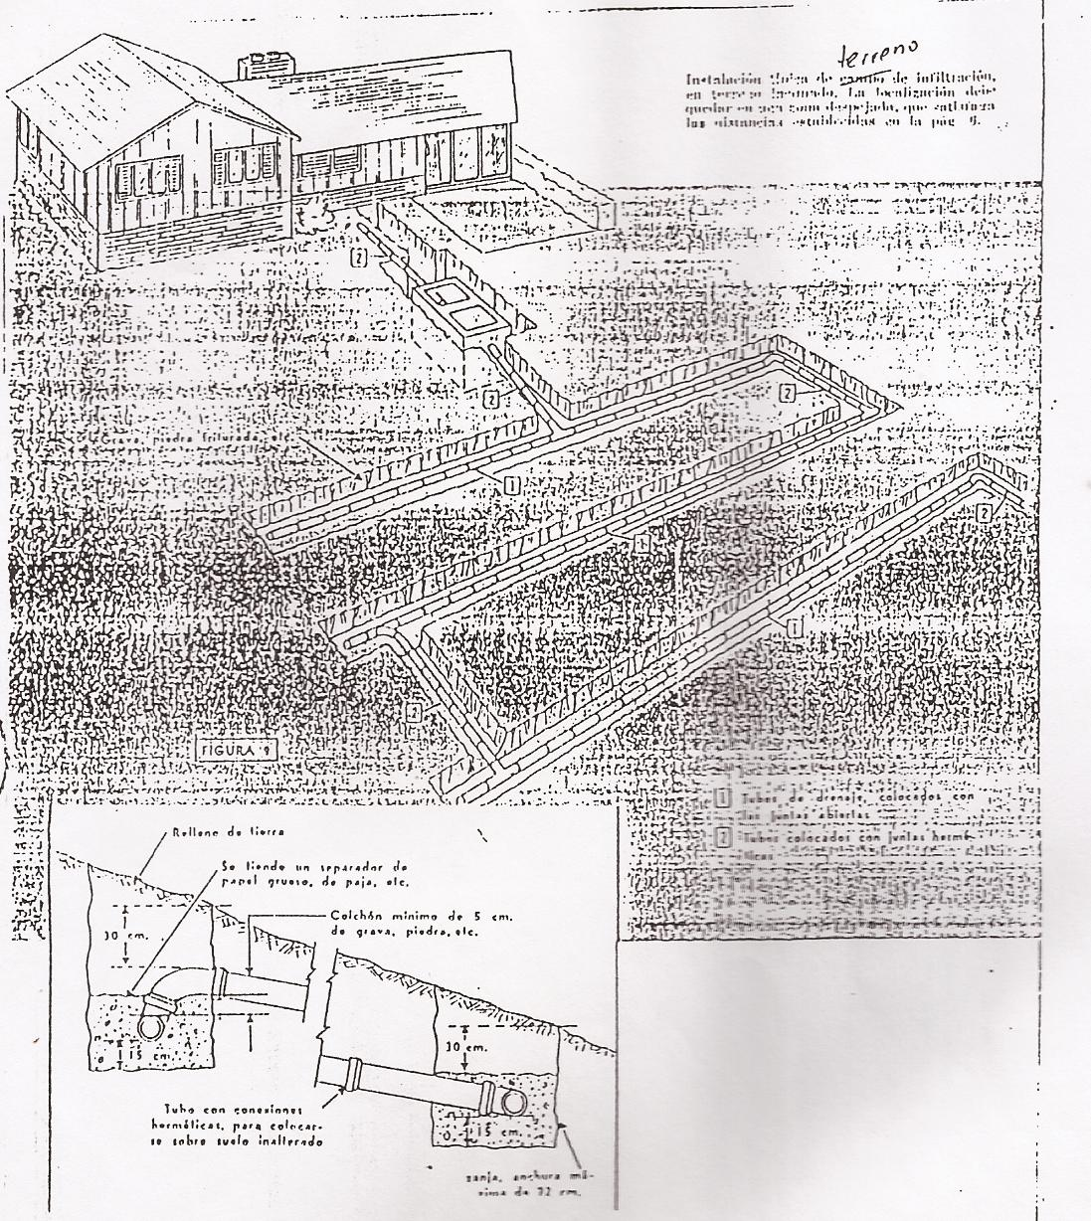

LECHO DE INFILTRACION Y CONDUCTO VERTEDOR

El relleno de los drenes de infiltración tiene una granulometría natural y se lo comercializa con la denominación de REVUELTO tratase de áridos inconsolidades naturales cuyo componente se acotan entre tamaños arena gruesa y cantos rodades (Iguales y menores de 5 cm)
El conductor vertedor, para la conducción de los líquidos sépticos, se puede confeccionar con tubos de fibra de vidrio o pvc de diámetro igual o mayor de 100 mm o 4 pulgadas con junta enchufada.
Perforados en una doble fila que formen un ángulo de 120º dirigido hacia la base del tubo y se dispongan alternadamente, los orificios separados 10 cm, de centro a centro y con diámetro de 10 mm.

Lecho de infiltración Conducto vertedor
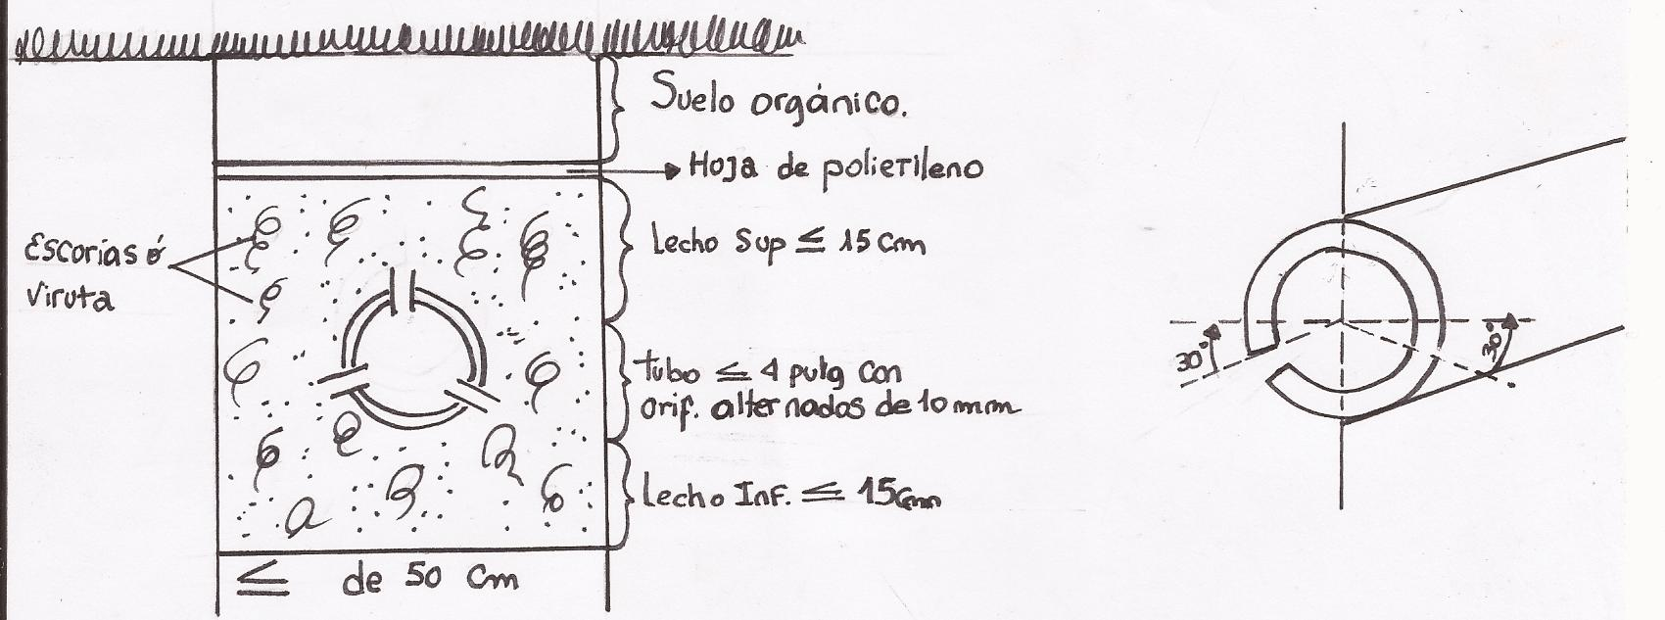

El ancho de las zanjas de infiltración para los drenes deben ser, por lo menos, de 500 mm, y abarcar un circuito de unos 30 metros de largo.
En la primera parte del informe se propusieron diseños de saneamiento que se adecuan para el tratamiento de aguas servidas mediante camas sépticas y terrenos de infiltración mediante drenes pocos profundos, dando lugar a los procesos de depuración bacteriológica anaerobias y aerobias respectivamente.
Propuestas seguras y factibles donde el subsuelo loessoide (arenoso) esta cubierto por suelo orgánico superficial y suma un espesor aproximado de 10 metros, condición que se cumple en un 90 % del loteo del Barrio Parque Villa Ventana.
En los restantes casos, en el total de la superficie de las manzanas Nº 40, 36, 32, 28 y parcialmente en las Nº 73, 74, 68, 62, 56 y 24 se deberán tomar mayores recaudos sanitarios para proteger de los efluentes cloacales, el recurso hídrico superficial y subterráneo.
En dichos sectores se exponen rocas fracturadas esquistosas (“lajas”) o se hallan algo soterradas, a 1 metro o menos, por suelos orgánicos y / o depósitos fluviales de bloques, gravas y arenas).
Sabido es que estas rocas “lajas” constituyen un reservorio facturado acuífero y que la movilidad de los fluidos a través de las mismas es rápida por la escasa tortuosidad del mismo; y difícilmente se comportan como lechos depuradores de aguas negras o servidas.
Las razones expuestas desaprueban la acción de verter líquidos contaminantes ya sea crudas y, o sépticas sobre o através de de superficies “lajosas” sopena polucionar el recurso hídrico aguas abajo.-
La propuesta biológica, no contaminante, es adicionar al sistema básico explicitado, consistente en cámara séptica y terrenos de infiltración; un filtro depurador que actúa como aireador de los líquidos sépticos (salidos de la cámara) que deben percolar através de un medio filtrante de granulometría seleccionada, ordenando gravas en la base y arena al tope, con agregados de virutas u otros restos ferrosos.
Este dispositivo permite actuar a las colonias bacteriales aerobias en su acción oxidante y depurativa del proceso de saneamiento. La aireación sobre las aguas residuales sépticas tiene por efecto pasarlas al estado de nitrato y nitritas, inofensivas; siempre y cuando prosigan el tratamiento escurriendo al terreno de infiltración donde daremos por concluido el mismo.
El filtro depurado se ejecuta según el diagrama adjunto teniendo en cuanta que son necesarios ¾ m3 (0.750) de material filtrante por usuario adulto, o sea se requiere unos 3 m3 por familia tipo.

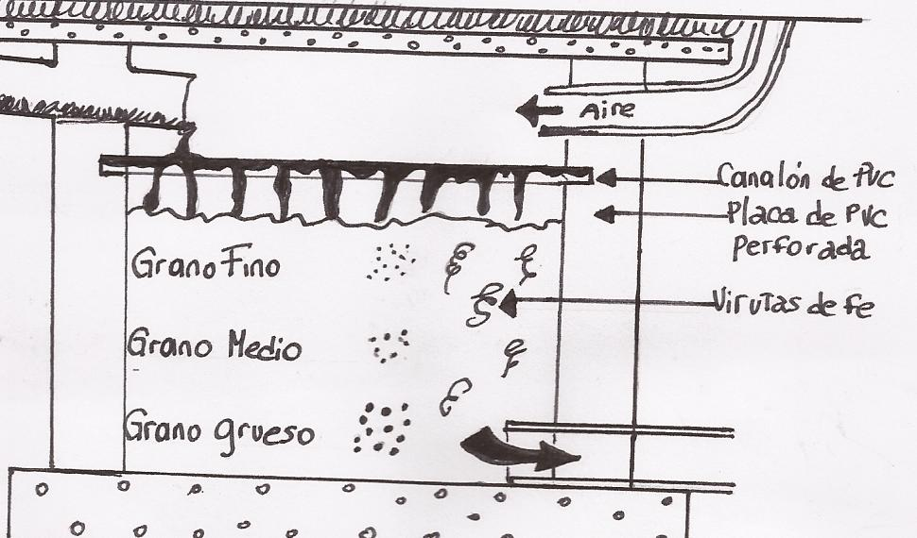

TERRENO DE INFILTRACION EN LOS SECTORES CON SUPERFICIE ROCOSAS “LAJOSA”

Enfrentadas a la escasa disponibilidad d suelos u / o horizontes permeables para implantar terrenos de infiltración, aceptamos el desafío y nos dispondremos a crearles artificiosamente rellenando sectores convenientes en una disposición paralela con la alineación de las crestas rocosas que afloran en cada predio. Todo esto utilizando las pendientes naturales y con la mayor dosis de creatividad y sentido común. Este sector con buen aporte de humedad y nutrientes puede construirse un envidiable huerto, con exuberantes y orgánicos productos, alimentos.
Un caso aparte son las manzanas Nº 10 y 6 dado que por tratarse de terrenos aluvionales, con escasa cobertura de suelo orgánico desarrollado sobre las mismas y vinculadas genéticamente con el subalveo del Arroyo Belisario, imposibilita el funcionamiento de servicios sanitarios públicos o privados que deben depurar sus líquidos cloacales, crudos o sépticos en el entorno y menos aun vertirlos al curso del arroyo.
Ante la situación expuesta, técnicamente irreversible, se sugiere el traslado de4 las instalaciones contaminantes a terrenos mas altos donde los espesores y texturas de los mismos aseguran mediante un diseño adecuado de tratamiento de aguas servidas realizar la depuración bacteriológica correspondiente.
Cabe reflexionar que al desactivar la fuente contaminante se podrá recurrir al bombeo en la localización cercana, sin riesgo para la comunidad.-

VISTO:

Lo escaso del recurso hídrico en las Localidades del Distrito y lo imperioso que significa su preservación cualitativa y cuantitativa, y

CONSIDERANDO:

Que asentamientos urbanos se encuentran desarrollados sobre – suelos con marcados desniveles, en los cuales el agua de origen pluvial, tiene un rápido escurrimiento de difícil retención.
Que en especial en la Localidad de Villa Ventana, dos de los cuatro perforamientos de aprovisionamiento se encuentran fuera de servicio por hallarse contaminadas bacteriológicamente con gérmenes de origen fecal, de acuerdo al informe que la Cooperativa Eléctrica Ltda. De Tornquist remitirá el 22 de abril de 1991.-
Que en la medida que en localidades del Distrito la densidad poblacional se incremente, los riesgos de contaminación de las napas subterráneas se multiplica.-
Que los métodos de eliminación de desechos cloacales actuales son en algunos casos detectados contaminantes del recurso y en el resto lo son potencialmente.-
Que los estudios realizados por el Ing. Néstor Cellini, coordinador del Convenio entre la Municipalidad de Tornquist y la Universidad de Sur, concluyen que es imposible la adopción de medidas conducentes a preservar en cantidad y calidad del recurso hídrico a través de nuevos procedimientos técnicos de tratamiento de desechos cloacales, tal como lo expone en el detallado informe que a solicitud efectuara.-

Por lo expresado:

EL HONORABELE CONCEJO DELIBERANTE

EN USO DE SUS FACULTADES, SANCIONARA CON FUERZA DE:

ORDENAZA Nº 727/91.-

ARTICULO 1º: Dispónese que el tratamiento que se dará a los líquidos cloacales efluentes de cualquier construcción, dentro del Partido de Tornquist, estará de acuerdo a lo que tal fin establece la presente Ordenanza.-

ARTICULO Nº 2: Determínase que el nivel freático será el límite que decida el tratamiento a emplear. Cuando la distancia que separe a aquel del nivel del terreno sea superior a los 12 (doce) metros, se podrá emplear como elemento receptor al pozo negro cuyo fondo nunca estará separado del nivel freático por una distancia menor de 6 (seis) metros.
Cuando no se de lo anterior, se podrá optar por algún otro método de tratamiento, que mas adelante se describen, el cual debe ser presentado con los planos de la construcción, en la oficina municipal correspondiente, la que lo aprobara junto con toda la documentación de la vivienda.-

ARTICULO Nº 3: Establézcase que las especificaciones técnicas sobre el tratamiento de eliminación de líquidos cloacales efluentes a los que se refiere esta Ordenanza, se ajustaran en un todo de acuerdo a los contenidos en el Proyecto que se adjunta denominado PROTECCION SANITARIA DE LOS RESERVORIOS HIDRICOS SUPERFICIALES Y SUBTERRANESOS,
Para las Localidades sin servicios sanitarios, efectuado por la Universidad Nacional del Sur.-

ARTICULO Nº 4: Para aquellas construcciones que actualmente no se adapten a lo dispuesto por esta Ordenanza y que estuviese contaminando la napa freática, se establece un plazo máximo de 6 (seis) meses a partir de la promulgación de la presente normativa que modifiquen su actual método de tratamiento de líquidos cloacales efluentes y lo adecuen al sistema aquí implementado.

ARTICULO Nº 5: Comuníquese al D.E, regístrese y cumplido ARCHIVESE.-

APROVADO EN LA SALA DE SESIONES DEL H.C. DELIBERANTE DE TORNQUIST, A LOS CUATRO DIAS DEL MES DE DICIEMBRE DEL AÑO MIL NOVECIENTOS NOVENTA Y UNO.-

